Název a číslo materiálu
VY_32_INOVACE_01-18

Tisk dokumentu

Ročník: | 6.
Vzdělávací oblast: | Informační a komunikační technologie
Vzdělávací obor: | Informatika
Tematický okruh: | Práce s textovým editorem
Téma: | Tisk dokumentu
Jméno autora: | Mgr. Petr Chvojka
Vytvořeno dne: | 15. 11. 2011
Metodický popis,  (anotace): | Metodický materiál vytvořený pro žáky na podporu výkladu – nahrazuje sešit a učebnici, žák jej může opakovaně použít jako návod při práci dle své potřeby. Materiál je též žákům volně dostupný po přihlášení ke službě WindowsLive@Edu.

Tisk dokumentu
Pokud chceme dokument vytisknout, klepneme na kartu Soubor a vybereme Tisk.
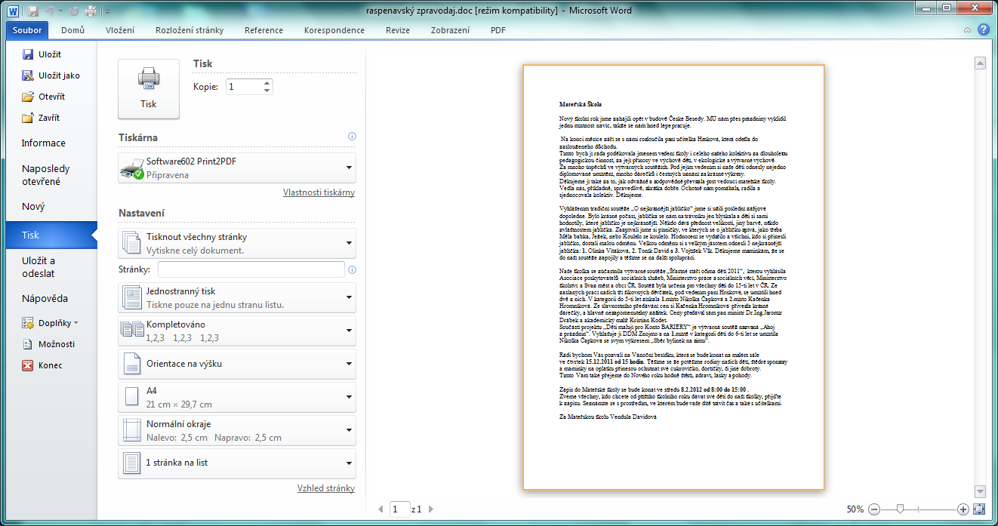
Přepínání mezi stranami dokumentu.
Nastavení velikosti Náhledu.
Náhled dokumentu před tiskem.
10. Vytiskneme dokument.
Volba pro přepnutí do okna Vzhled stránky.
8. Nastavíme okraje.
7. Nastavíme formát papíru.
6. Nastavíme orientaci stránky.
5. Nastavení řazení stran při tisku více kopií.
4. Zvolíme jednostranný nebo oboustranný tisk.
3. Zde můžeme nastavit, které stránky chceme vytisknout. Např. 1-5, 8, 11, 16…
2. Nastavíme rozsah tisku.
1. Vybereme tiskárnu
9. Nastavíme počet kopií.

Vysvětlení některých pojmů z části okna Nastavení

Rozsah stránek
Máme k dispozici čtyři volby:
- Tisknout všechny stránky (vytiskneme celý dokument).
- Tisknout výběr (vytiskneme označenou část dokumentu – musíme ji mít ale označenou).
- Tisknout aktuální stránku (vytiskneme stránku, kde se nalézá kurzor).
- Tisknout vlastní rozsah (můžeme zadat rozsah stránek k vytištění – např. 3, 6-9, 11, 16, 22-25).

Oboustranný tisk
Použijeme, pokud naše tiskárna podporuje oboustranný tisk.

Kompletováno
Nastavení, které ovlivní pořadí stránek při tisku více kopií (u vícestránkového dokumentu). Máme k dispozici následující volby:
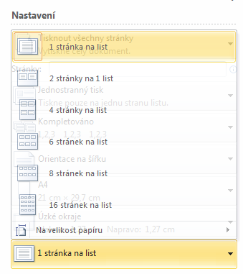
- Kompletováno (vytiskne se vždy 1 kompletní kopie dokumentu).
- Nekompletováno (v požadovaném počtu se vytisknou první stránky, pak druhé stránky…).

Počet stránek na list
Tato funkce nastaví, kolik stránek se vytiskne na list.

Použijeme např. v případě, kdy chceme zkontrolovat rozvržení jednotlivých stránek před tiskem (zmenšená podoba tisku).

Použitá literatura:
KOVÁŘOVÁ, Libuše. Informatika pro základní školy: 2. Vyd. 2. Kralice na Hané: Computer Media, 2009, 88 s. ISBN 978-80-7402-016-2.

